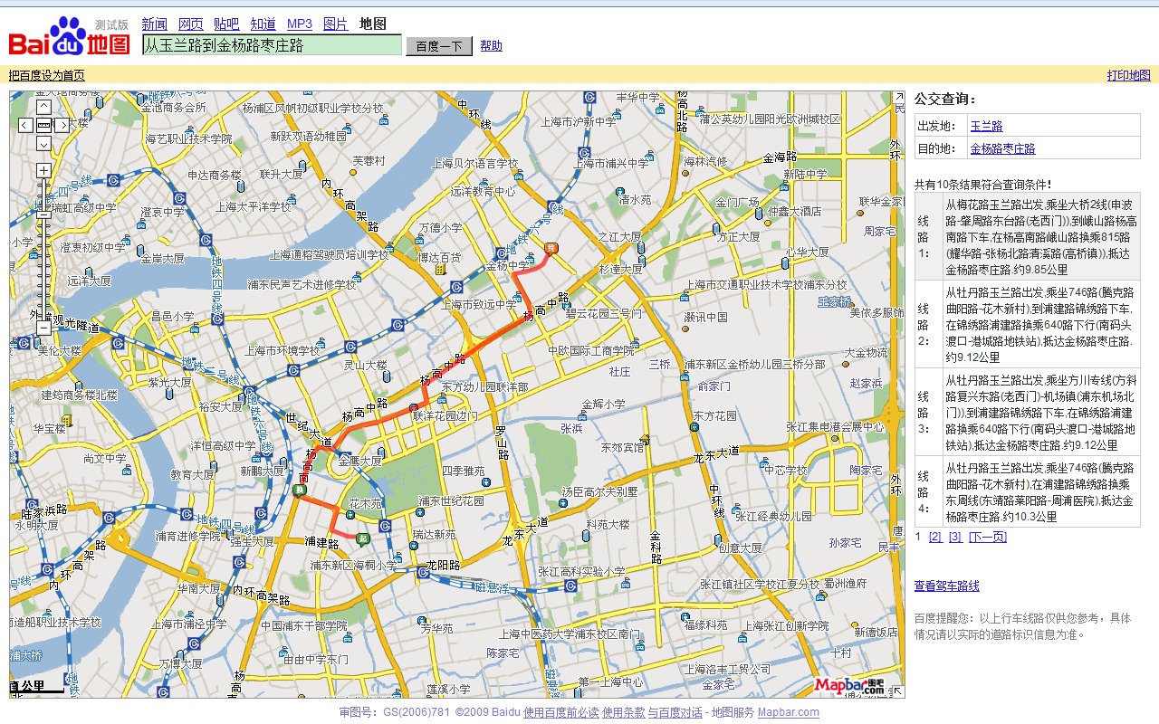
从牡丹路玉兰路出发,乘坐746路(腾克路曲阳路-花木新村),在浦建路锦绣路换乘东周线(东靖路莱阳路-周浦医院),抵达金杨路枣庄路.约10.3公里
从牡丹路玉兰路出发,乘坐方川专线(方斜路复兴东路(老西门)-浦东机场北门),在浦建路锦绣路换乘东周线(东靖路莱阳路-周浦医院),抵达金杨路枣庄路.约10.3公里
从牡丹路玉兰路出发,乘坐方川专线(老西门-机场镇),在杨高南路浦建路(易初莲花)换乘815路(耀华路-张杨北路清溪路(高桥镇)),抵达金杨路枣庄路.约10.57公里
